Diagnóstico:

En la página web se evidencian los siguientes errores:

**1. Menú y panel principal:**

Al ingresar a la página se evidencia que el front end o diseño de la sección principal está desorganizado y no concuerda con el diseño requerido:

- El menú principal no cuenta con diseño front end

- Los botones del menú no presentan funcionalidad

- Títulos sin diseño (Tamaño- Color)

- No se muestra la imagen del panel principal

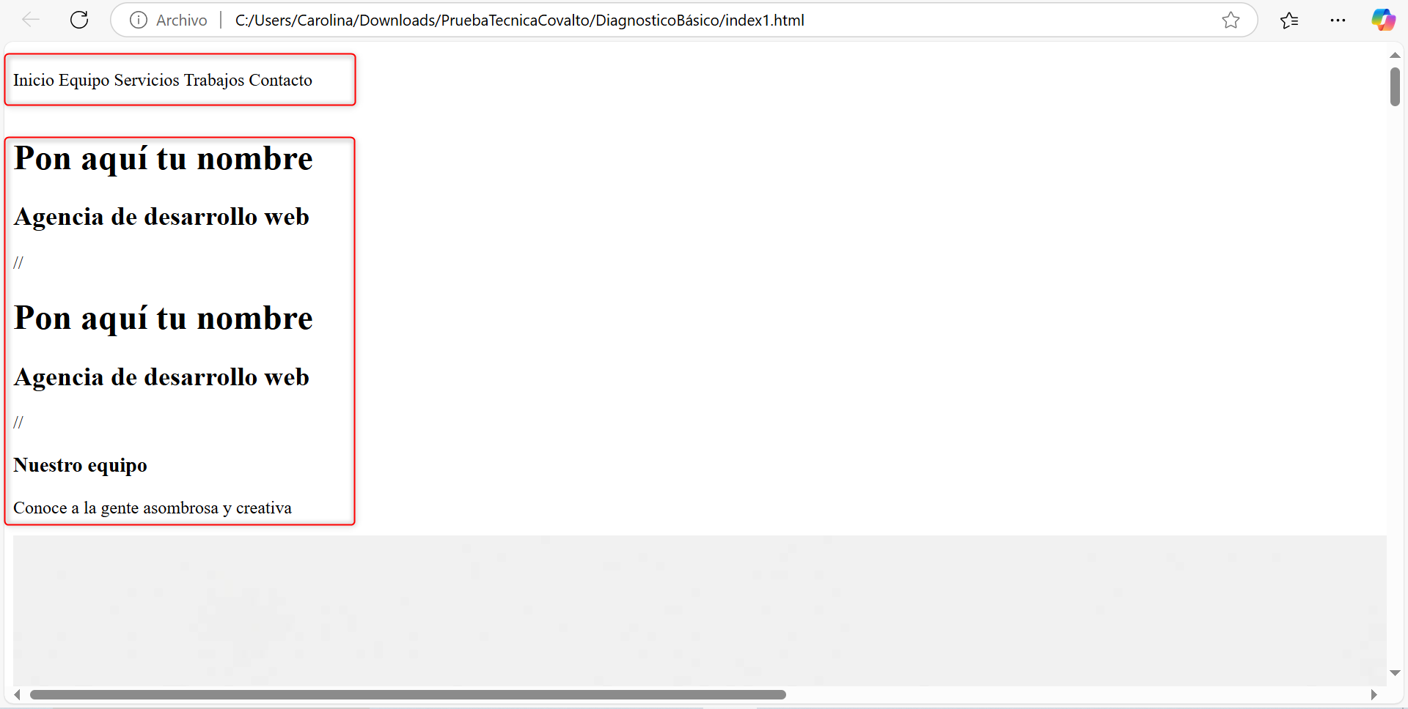

**2. Nuestro equipo:**

Al ingresar a la página se evidencia que el front end o diseño de la sección de “**Nuestro equipo**” está desorganizado y no concuerda con el diseño requerido:

- Las tarjetas o imágenes tienen dimensiones desproporcionadas

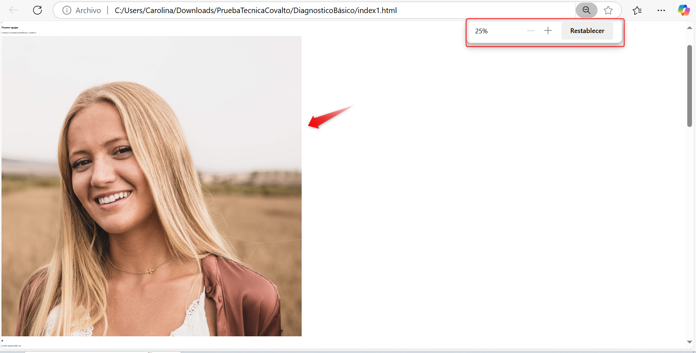

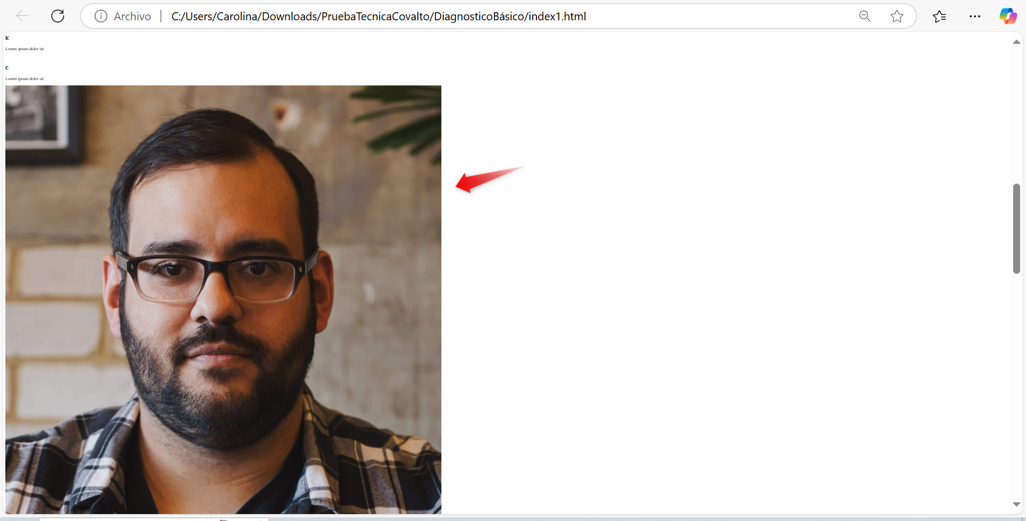

- No se muestra la imagen de “C”

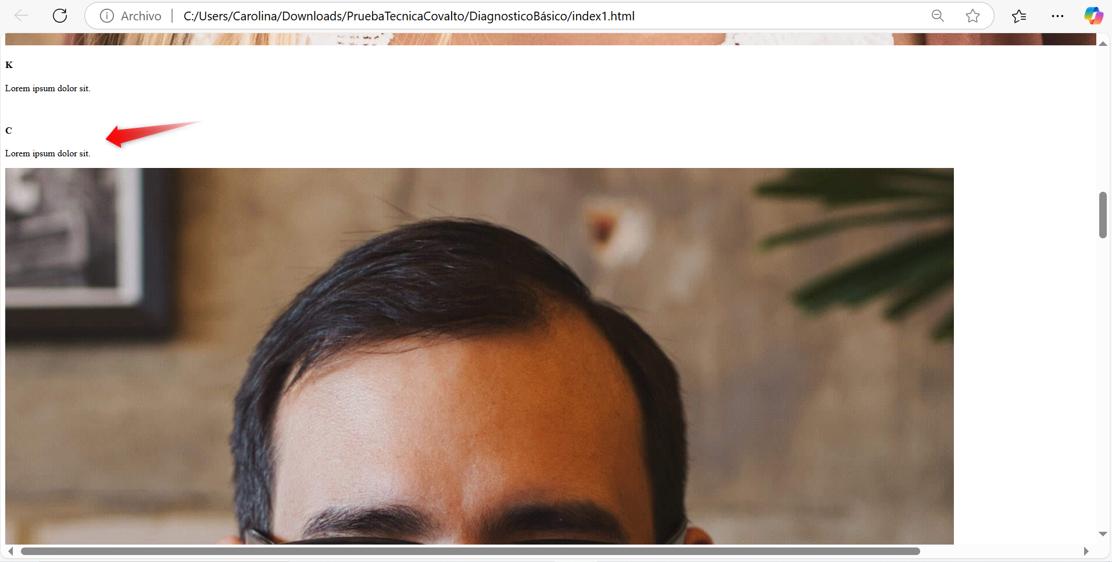

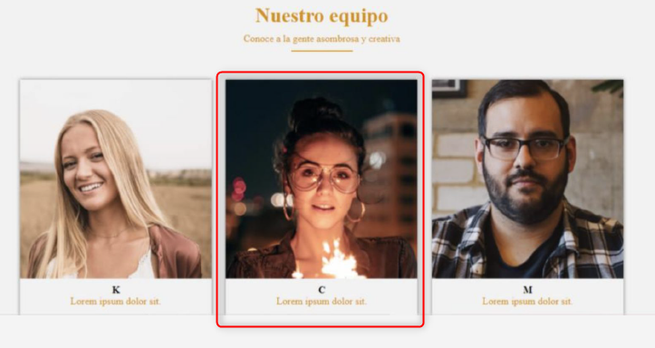

- Textos no presentan diseño (color ni tamaño) especificado en los requerimientos:

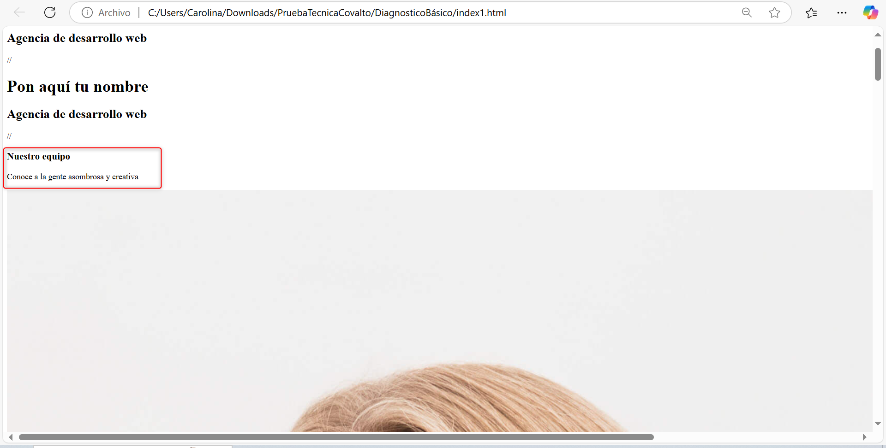

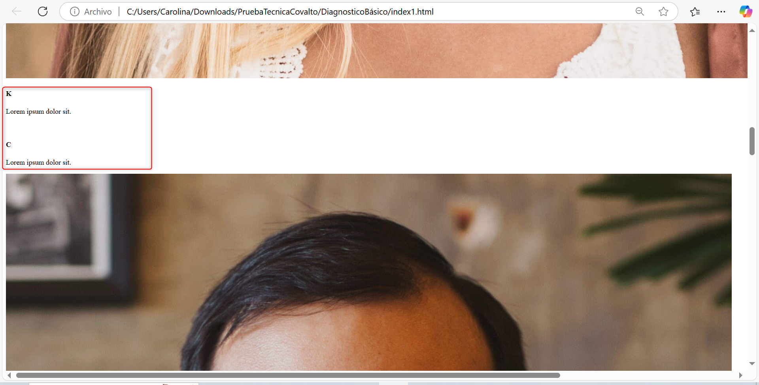

**3. Nuestros servicios:**

Al ingresar a la página se evidencia que el front end o diseño de la sección **“Nuestros servicios”** está desorganizado y no concuerda con el diseño requerido:

- Textos no presentan diseño (color ni tamaño) especificado en los requerimientos:

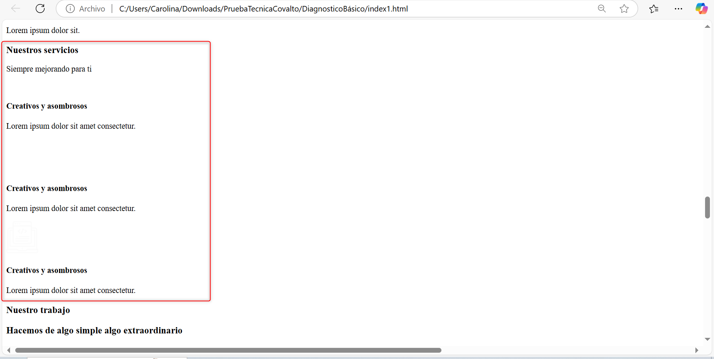

- No se muestran las imágenes de cada subtítulo:

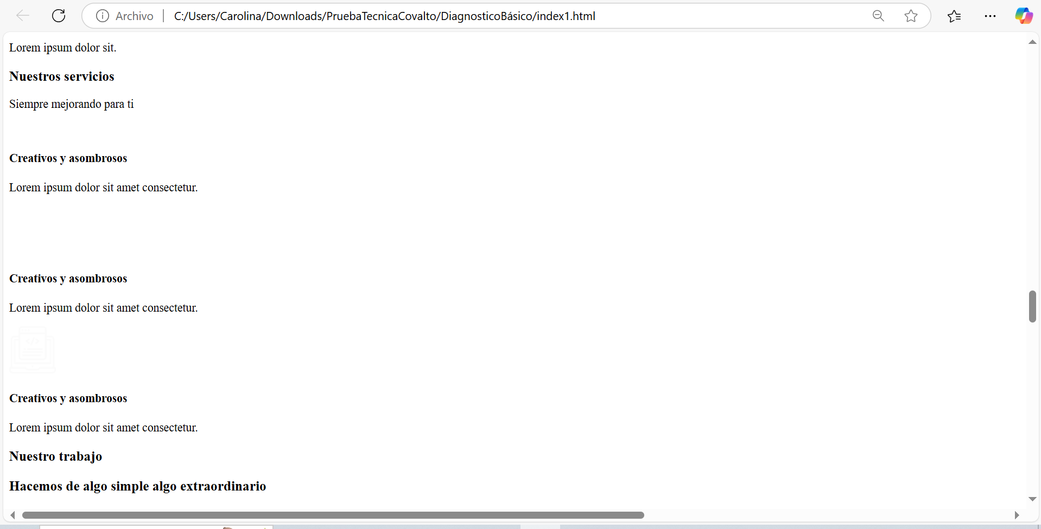

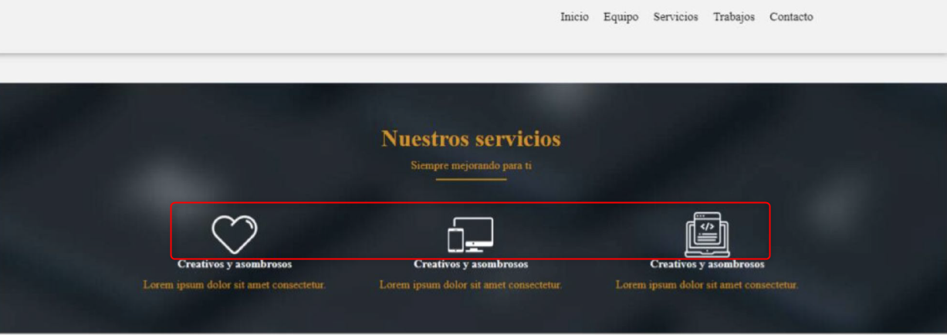

**3. Nuestro trabajo:**

Al ingresar a la página se evidencia que el front end o diseño de la sección **“Nuestros trabajo”** está desorganizado y no concuerda con el diseño requerido:

- Textos no presentan diseño (color ni tamaño) especificado en los requerimientos:

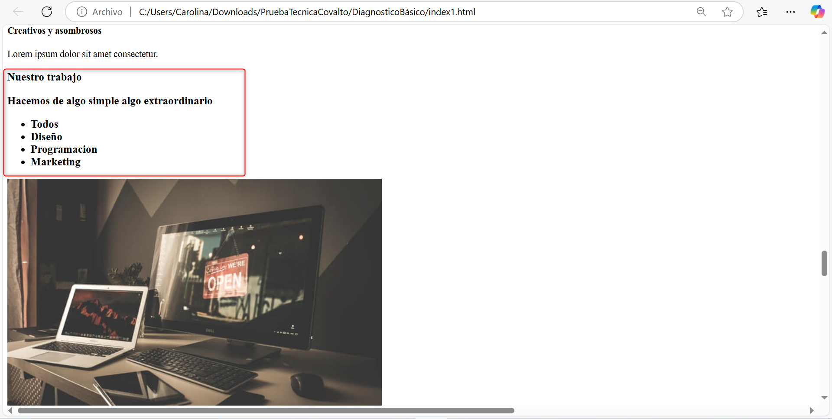

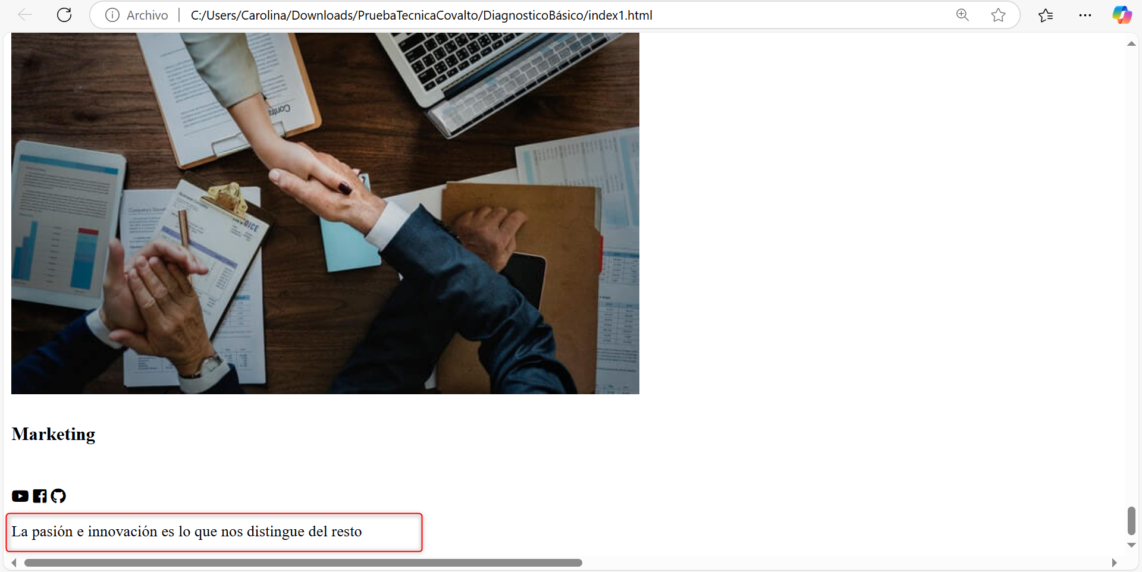

- La sección de “Diseño” no muestra las imágenes correspondientes:

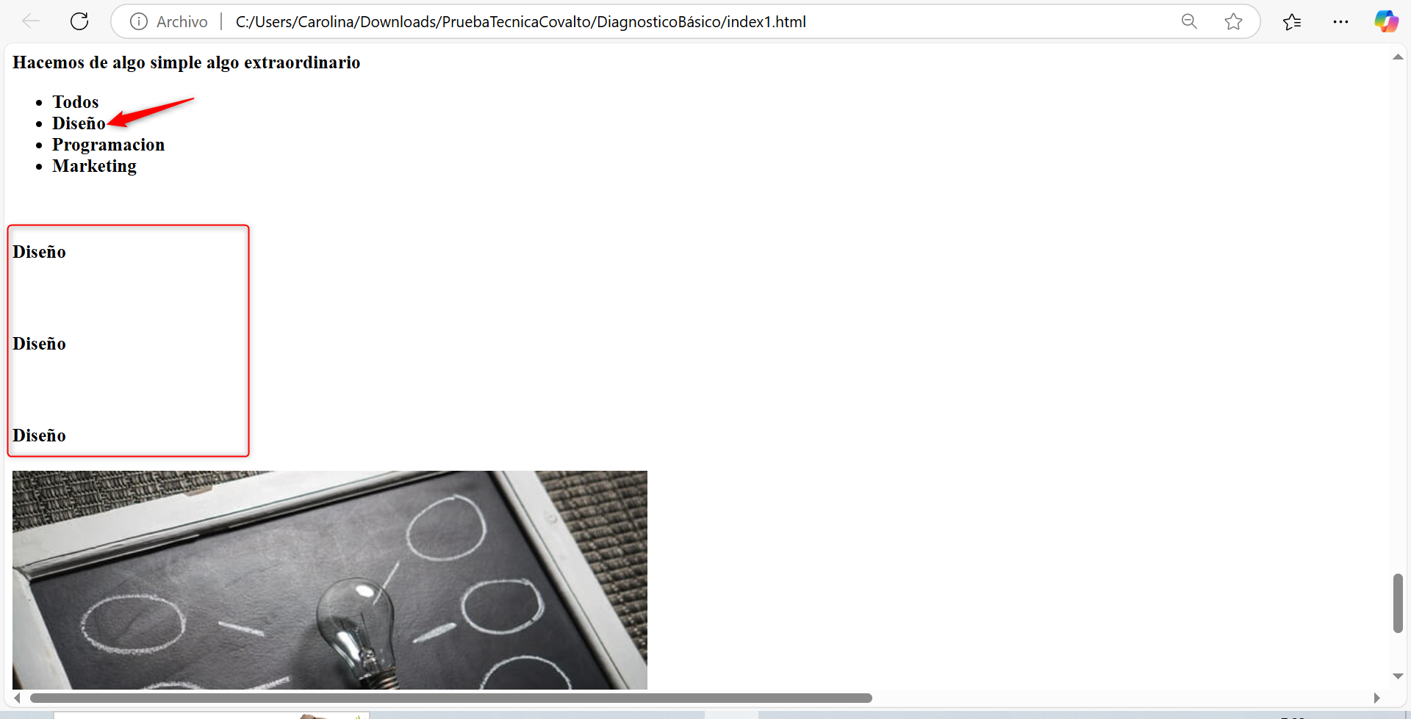

- Los iconos de redes sociales no redireccionan a ninguna parte

- Adicional no cuentan con el diseño requerido:

